

ΕΛΛΗΝΙΚΗ ΔΗΜΟΚΡΑΤΙΑ
ΝΟΜΟΣ ΛΕΥΚΑΔΑΣ ΑΝΑΡΤΗΤΕΑ ΣΤΟ ΔΙΑΔΙΚΤΥΟ
ΔΗΜΟΣ ΛΕΥΚΑΔΑΣ

ΑΠΟΣΠΑΣΜΑ
Από το πρακτικό της με αριθ. 32ης/2024 Συνεδρίασης
της Δημοτικής Επιτροπής
του Δήμου Λευκάδας
Αριθ. Απόφ. 327/2024
Στην Λευκάδα σήμερα στις 24 του μηνός Ιουλίου του έτους 2024, ημέρα Τετάρτη και ώρα 11:00, ήλθε σε τακτική συνεδρίαση η Δημοτική Επιτροπή του Δήμου, σύμφωνα με τις δ/ξεις του άρθρου 75 του Ν.3852/2010, όπως αντικαταστάθηκε από το άρθρο 77 του Ν. 4555/18, των άρθρων 8, 9 & 26 του Ν. 5056/2023, την υπ΄ άριθ. 1328/110575/2023/23-12-2023 εγκ. Υπ. Εσωτερικών και τις δ/ξεις του άρθρου 55 του Ν.5083/2024, και αρ.303/30971/2-4-24 εγκ. ΥΠ.ΕΣ ύστερα από την αριθ. 16656/19-7-2024 πρόσκληση του Προέδρου της, η οποία επιδόθηκε νόμιμα στα μέλη της.
Αφού διαπιστώθηκε νόμιμη απαρτία, δηλαδή σε σύνολο επτά (7) μελών βρέθηκαν παρόντα τα παρακάτω έξι (6) μέλη, άρχισε η Συνεδρίαση.
ΠΑΡΟΝΤΕΣ ΑΠΟΝΤΕΣ
1 | Βεργίνης Ξενοφών, Δήμαρχος, Πρόεδρος Δ.Ε. | 1 | Καραγιάννης Αθανάσιος
2 | Βεργίνης Σπυρίδων (Αντιπρόεδρος) | 2
3 | Αρματάς Γεράσιμος | 3
4 | Κωνσταντινίδη Σεβαστή | 4
5 | Καλός Χαράλαμπος | 5
6 | Σέρβος Κων/νος (αναπληρ.) | 6
7 |  | 7
Τα ανωτέρω απόντα μέλη απουσίαζαν, αν και κλήθηκαν νόμιμα.
Τα πρακτικά τηρήθηκαν από την γραμματέα της Δημοτικής Επιτροπής, Αιμιλία Χαλκιοπούλου, υπάλληλο του Δήμου Λευκάδας.
Ο κ. Σέρβος Κων/νος, αναπληρωματικό μέλος της Δ.Ε. αναπληρώνει το τακτικό μέλος κ. Δρακονταειδή Κωνσταντίνο.
Τέθηκαν για συζήτηση, τρία (3) θέματα Εκτός Ημερήσιας Διάταξης
Προτάχθηκε ομόφωνα το 2^{ο} θέμα της Η.Δ. και συζητήθηκε πριν το 1^{ο} θέμα της Η.Δ.
Ο κ. Καλός Χαράλαμπος αποχώρησε πριν την συζήτηση του 1^{ου} θέματος της Η.Δ.
Ο Πρόεδρος της Δ.Ε. Δρ. Ξενοφών Ν. Βεργίνης, Δήμαρχος, αποχώρησε πριν την συζήτηση του 5^{ου} θέματος της Η.Δ.

ΘΕΜΑ 6^{ο}: Απόφαση Δ.E. για έγκριση του πρακτικού της επιτροπής ηλεκτρονικού διαγωνισμού: «ΕΡΓΑΣΙΕΣ ΑΝΑΚΑΙΝΙΣΗΣ ΓΙΑ ΤΟΝ ΕΚΣΥΓΧΡΟΝΙΣΜΟ ΤΩΝ ΚΕΠ ΤΟΥ ΔΗΜΟΥ ΛΕΥΚΑΔΑΣ», με προϋπολογισμό 98.944,56€ με Φ.Π.Α., με Α/Α συστήματος 208312.
Εισηγήτρια: Σεβαστή Κωνσταντινίδη, Αντιδήμαρχος

Ο Αντιπρόεδρος της Δ.Ε. κ. Σπυρίδων Βεργίνης, έδωσε τον λόγο στην Αντιδήμαρχο κα Σεβαστή Κωνσταντινίδη, η οποία εισηγούμενη το θέμα, έθεσε υπόψη των μελών της Επιτροπής τα εξής:
«Έχοντας υπόψη:
- Τα άρθρα 9 & 26 του Ν.5056/2023 (ΦΕΚ Α 163/6.10.2023).
- Τον Ν. 4412/2016 (ΦΕΚ Α 14/08-08-2016) «Δημόσιες Συμβάσεις Έργων, Προμηθειών και Υπηρεσιών» όπως τροποποιήθηκε με τον Ν.4782 (ΦΕΚ36/τ.Α/09-03-2021).
- Τον προϋπολογισμό του Δήμου που είναι ενταγμένο το έργο «ΕΡΓΑΣΙΕΣ ΑΝΑΚΑΙΝΙΣΗΣ ΓΙΑ ΤΟΝ ΕΚΣΥΓΧΡΟΝΙΣΜΟ ΤΩΝ ΚΕΠ ΤΟΥ ΔΗΜΟΥ ΛΕΥΚΑΔΑΣ», με προϋπολογισμό 98.944,56 € με Φ.Π.Α. και συγκεκριμένα στον ΚΑ: 64-7341.042 με το ποσό των 555.200,00 € με ΦΠΑ από το πρόγραμμα ΥΠΕΣ.
- Την αρ. 49/2024 μελέτη του έργου, η οποία εγκρίθηκε με την αρ. 157/2024 απόφαση Δημοτικής Επιτροπής.
- Το υπ. αρ. 1441/14-06-2024 εσωτερικό πρωτόκολλο τεκμηριωμένο αίτημα του Δημάρχου με ΑΔΑΜ: 24REQ014943180 2024-06-14 για διενέργεια Δημοπρασίας για ανάθεση του έργου «ΕΡΓΑΣΙΕΣ ΑΝΑΚΑΙΝΙΣΗΣ ΓΙΑ ΤΟΝ ΕΚΣΥΓΧΡΟΝΙΣΜΟ ΤΩΝ ΚΕΠ ΤΟΥ ΔΗΜΟΥ ΛΕΥΚΑΔΑΣ», με προϋπολογισμό 98.944,56 € με Φ.Π.Α.
- Την αρ. 13123/17-06-2024 απόφαση Δημάρχου ανάληψης υποχρέωσης με ΑΔΑ: ΨΩ8ΧΩΛΙ-ΔΩΣ που καταχωρήθηκε με α/α : Α/570 στο Μητρώο Δεσμεύσεων.
- Το έργο «ΕΡΓΑΣΙΕΣ ΑΝΑΚΑΙΝΙΣΗΣ ΓΙΑ ΤΟΝ ΕΚΣΥΓΧΡΟΝΙΣΜΟ ΤΩΝ ΚΕΠ ΤΟΥ ΔΗΜΟΥ ΛΕΥΚΑΔΑΣ», με προϋπολογισμό 98.944,56 € με το Φ.Π.Α., χρηματοδοτείται από το πρόγραμμα ΤΑΜΕΙΟ ΑΝΑΚΑΜΨΗΣ & ΑΝΘΕΚΤΙΚΟΤΗΤΑΣ.
- Την αρ. 253/2024 αποφάσεις Δ.Ε με τις οποίες εγκρίθηκαν οι όροι διακήρυξης και καθορίσθηκε ημερομηνία δημοπράτηση του έργου.
- Την Διακήρυξη με ΑΔΑΜ 24PROC015000900 2024-06-25.
- Την νομιμότητα των εγγυητικών επιστολών συμμετοχής των οικονομικών φορέων.
Το από 12-07-2024 πρακτικό αποσφράγισης και αξιολόγησης προσφορών, ηλεκτρονικά υπογεγραμμένο στις 19-07-2024 της επιτροπής διαγωνισμού του έργου «ΕΡΓΑΣΙΕΣ ΑΝΑΚΑΙΝΙΣΗΣ ΓΙΑ ΤΟΝ ΕΚΣΥΓΧΡΟΝΙΣΜΟ ΤΩΝ ΚΕΠ ΤΟΥ ΔΗΜΟΥ ΛΕΥΚΑΔΑΣ», με προϋπολογισμό 98.944,56 € με το Φ.Π.Α., με Α/Α συστήματος 208312, με το οποίο δεν αναδεικνύεται προσωρινός ανάδοχος με την παρούσα διαδικασία, το οποίο επισυνάπτουμε και έχει ως εξής:

Πρακτικό
Επιτροπής διενέργειας διαγωνισμού και αξιολόγησης προσφορών
(ηλεκτρονική αποσφράγιση και αξιολόγηση προσφορών)

Στη Λευκάδα σήμερα, Παρασκευή 12 Ιουλίου 2024 ώρα 11.00 π.μ., συνεδρίασε η Επιτροπή διενέργειας διαγωνισμού και αξιολόγησης προσφορών η οποία συστάθηκε με την 254/2024 (ΑΔΑ:ΨΨΧ2ΩΛΙ-ΒΒΙ) απόφαση Δ.Ε. του Δήμου Λευκάδος, προκειμένου να ολοκληρώσει τον έλεγχο των φακέλων «ΔΙΚΑΙΟΛΟΓΗΤΙΚΑ ΣΥΜΜΕΤΟΧΗΣ» και «ΟΙΚΟΝΟΜΙΚΗ ΠΡΟΣΦΟΡΑ» των συμμετεχόντων στον ηλεκτρονικό ανοιχτό διαγωνισμό του έργου «Εργασίες ανακαίνισης για τον εκσυγχρονισμό των ΚΕΠ του Δήμου Λευκάδας», με προϋπολογισμό 81.464,93€ πλέον ΦΠΑ, σύμφωνα με τους όρους της με αρ. 14292/25-06-2024 Διακήρυξης, και ακολούθως να προβεί στον έλεγχο και στην αξιολόγηση αυτών.
Στη συνεδρίαση της Επιτροπής ήταν παρόντες:
- Ελευθέριος Σίδερης, ΠΕ5 μηχανολόγων μηχανικών, υπάλληλος του Δήμου Λευκάδας, αναπληρωματικό μέλος, Πρόεδρος
- Γεωργάκη Αγγελική, ΠΕ3 πολιτικών μηχανικών, υπάλληλος του Δήμου Λευκάδας, τακτικό μέλος
- Παναγιώτης Κούστας, ΤΕ ηλεκτρολόγων, υπάλληλος του Δήμου Λευκάδας, τακτικό μέλος
Καταληκτική ημερομηνία υποβολής προσφορών ήταν, σύμφωνα με την αρ. 14292/25-06-2024 Διακήρυξη (ΑΔΑΜ:24PROC015000900 2024-06-25), η 10-07-2024, ενώ η ημερομηνία ηλεκτρονικής αποσφράγισης η 12-07-2024 και ώρα 11:00 π.μ.
Η Επιτροπή έλαβε υπόψη τη με αριθμό 14292/25-06-2024 Διακήρυξη (ΑΔΑΜ: 24PROC015000900 2024-06-25) διακήρυξη ηλεκτρονικού ανοιχτού διαγωνισμού μέσω του ΕΣΗΔΗΣ με Α/Α συστήματος 208312.
Για την ηλεκτρονική αποσφράγιση των προσφορών, η Επιτροπή συνδέθηκε στο σύστημα με τα διαπιστευτήρια (όνομα χρήστη και κωδικό πρόσβασης) και διαπίστωσε ότι για τον ηλεκτρονικό διαγωνισμό με Α/Α συστήματος 208312 είχε υποβληθεί η παρακάτω σφραγισμένη προσφορά:
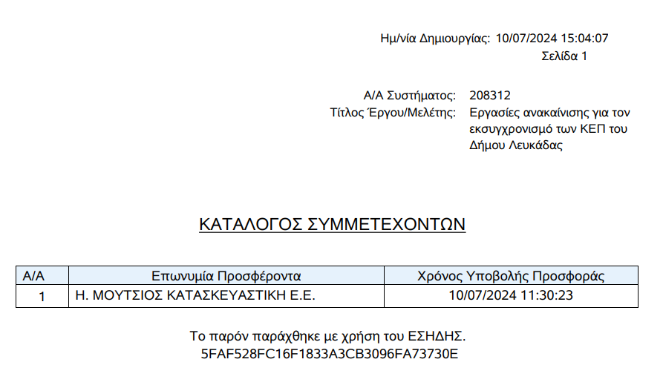
Στην επιτροπή παραδόθηκε τη μέρα του διαγωνισμού κλειστός φυσικός φάκελος της «Π METAL RECYCLE ΜΟΝΟΠΡΟΣΩΠΗ Ι.Κ.Ε.» με ημερομηνία αποστολής 3-7-2024.
Ακολούθως τα μέλη της Επιτροπής που διαθέτουν τους απαραίτητους κωδικούς για την αποσφράγιση των προσφορών, καταχώρησαν διαδοχικά σε ειδική φόρμα του συστήματος τα διαπιστευτήριά τους (όνομα χρήστη και κρυφό προσωπικό κωδικό πρόσβασης), προκειμένου να αποσφραγιστούν οι προσφορές. Αμέσως μετά αποσφραγίστηκαν οι προσφορές και συγκεκριμένα οι υποφάκελοι «Δικαιολογητικά συμμετοχής» και «Οικονομικές Προσφορές» των προσφερόντων. Στη συνέχεια o Πρόεδρος της Επιτροπής δήλωσε στο ΕΣΗΔΗΣ μέσω της σχετικής επιλογής την «Ολοκλήρωση αποσφράγισης φακέλου: Δικαιολογητικά/Τεχνική/ Οικονομική».
Τα μέλη της Επιτροπής καταχώρησαν τα στοιχεία των συμμετεχόντων και τα δικαιολογητικά συμμετοχής ως κάτωθι:

Α/Α | Επωνυμία | Α/Α κατάθεσης | Δικαιολογητικά
1 | Η. ΜΟΥΤΣΙΟΣ ΚΑΤΑΣΚΕΥΑΣΤΙΚΗ Ε.Ε. | 322238 | - ΔΙΚΑΙΟΛΟΓΗΤΙΚΑ ΣΥΣΤΗΜΑΤΟΣ  - ΕΓΓΥΗΤΙΚΗ ΕΠΙΣΤΟΛΗ  - ΕΕΕΣ  - ΟΙΚΟΝΟΜΙΚΗ ΠΡΟΣΦΟΡΑ

Στη συνέχεια μονογράφθηκε & αποσφραγίσθηκε ο φυσικός φάκελος «Π METAL RECYCLE ΜΟΝΟΠΡΟΣΩΠΗ Ι.Κ.Ε.». Περιεχόμενο του φακέλου ήταν εγγυητική επιστολή συμμετοχής στο διαγωνισμό. Επειδή, σύμφωνα με το άρθρο 3 της σχετικής διακήρυξης οι προσφορές υποβάλλονται ηλεκτρονικά, απορρίπτεται η συμμετοχή της εν λόγω εταιρίας.
Στη συνέχεια παράχθηκε από το σύστημα ο ακόλουθος πίνακας συμμετεχόντων κατά σειρά μειοδοσίας, ο οποίος και κοινοποιήθηκε από τον Πρόεδρο της Επιτροπής:
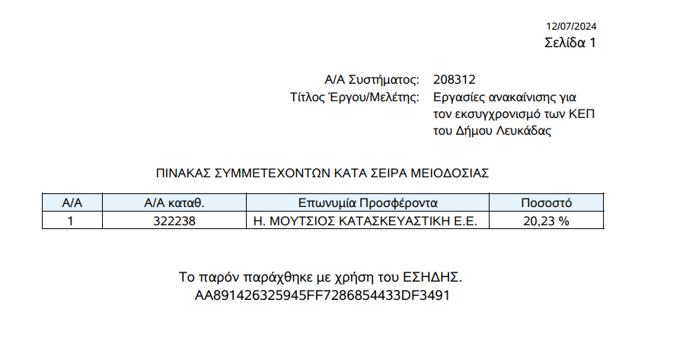
Στη συνέχεια τα μέλη προχώρησαν στον έλεγχο των φακέλων των δικαιολογητικών και της οικονομικής προσφοράς της συμμετέχουσας εταιρίας.

Η Επιτροπή προέβη στον έλεγχο γνησιότητας της εγγυητικής επιστολής της συμμετέχουσας εταιρίας, η οποία επιβεβαιώθηκε.
Κατόπιν των ανωτέρω, η Επιτροπή διαπίστωσε τα ακόλουθα:
1. Η. ΜΟΥΤΣΙΟΣ ΚΑΤΑΣΚΕΥΑΣΤΙΚΗ Ε.Ε.:
- Κατά τον έλεγχο των δικαιολογητικών συμμετοχής, δεν βρέθηκε το στοιχείο (δ) της παραγράφου 24.2 της σχετικής διακήρυξης, «βεβαίωση από την υπηρεσία της επίσκεψης του άρθρου 2 παρ. 2.3». Επειδή η παράλειψη αυτή αποτελεί λόγο αποκλεισμού, απορρίπτεται η συμμετοχή της εταιρίας.
Κατόπιν αυτών, επειδή δεν αναδεικνύεται προσωρινός ανάδοχος με την παρούσα διαδικασία, η επιτροπή εισηγείται την επανάληψη του διαγωνισμού.
Σε διαπίστωση των παραπάνω, συντάχθηκε το παρόν πρακτικό το οποίο αναγνώσθηκε και υπογράφεται ως παρακάτω, διαβιβάζεται δε, μέσω του ΕΣΗΔΗΣ, στην Προϊσταμένη Αρχή.

19-7-2024
Η Επιτροπή διενέργειας διαγωνισμού και αξιολόγησης προσφορών

Ελευθέριος Σίδερης
Αγγελική Γεωργάκη
Παναγιώτης Κούστας

Σύμφωνα με το βιβλίο VI άρθρο 360 του Ν. 4412/2016 κάθε ενδιαφερόμενος που έχει συμφέρον έχει δικαίωμα να ασκήσει προδικαστική προσφυγή ενώπιον της ΑΕΠΠ κατά της σχετικής πράξης ή της παράλειψης της αναθέτουσας αρχής για έργα με εκτιμώμενη αξία ανώτερη των 60.000 χωρίς να συμπεριλαμβάνεται ο ΦΠΑ και ανεξάρτητα από τη φύση τους.
Ύστερα από τα παραπάνω:

ΕΙΣΗΓΟΥΜΑΣΤΕ :

- Την έγκριση του από 12-07-2024 πρακτικού αποσφράγισης και αξιολόγησης προσφορών, ηλεκτρονικά υπογεγραμμένο στις 19-07-2024 της επιτροπής διαγωνισμού του έργου «ΕΡΓΑΣΙΕΣ ΑΝΑΚΑΙΝΙΣΗΣ ΓΙΑ ΤΟΝ ΕΚΣΥΓΧΡΟΝΙΣΜΟ ΤΩΝ ΚΕΠ ΤΟΥ ΔΗΜΟΥ ΛΕΥΚΑΔΑΣ», με προϋπολογισμό 98.944,56 € με το Φ.Π.Α., με Α/Α συστήματος 208312, με το οποίο δεν αναδεικνύεται προσωρινός ανάδοχος με την παρούσα διαδικασία.
- Την επανάληψη του διαγωνισμού επειδή η διαδικασία απέβη άγονη, με τους ίδιους όρους διακήρυξης, σύμφωνα με την αρ.253/24 απόφαση Δ.Ε.»

Μετά από διαλογική συζήτηση, η Δ.Ε. αφού έλαβε υπόψη της:
- την ανωτέρω εισήγηση.
- τις δ/ξεις του άρθρου 75 του Ν.3852/2010, όπως αντικαταστάθηκε από το άρθρο 77 του Ν. 4555/18.
- τις δ/ξεις των άρθρων 8, 9 & 26 του Ν. 5056/2023.
- τις δ/ξεις του άρθρου 55 του Ν.5083/2024.
- την υπ΄αριθ. 1328/110575/2023/23-12-2023 εγκ. Υπ. Εσωτερικών.
- την υπ΄αριθ. 303/30971/2-4-24 εγκ. Υπ. Εσωτερικών.
ΑΠΟΦΑΣΙΖΕΙ ΟΜΟΦΩΝΑ

- Την έγκριση του από 12-07-2024 πρακτικού αποσφράγισης και αξιολόγησης προσφορών, ηλεκτρονικά υπογεγραμμένο στις 19-07-2024 της επιτροπής διαγωνισμού του έργου «ΕΡΓΑΣΙΕΣ ΑΝΑΚΑΙΝΙΣΗΣ ΓΙΑ ΤΟΝ ΕΚΣΥΓΧΡΟΝΙΣΜΟ ΤΩΝ ΚΕΠ ΤΟΥ ΔΗΜΟΥ ΛΕΥΚΑΔΑΣ», με προϋπολογισμό 98.944,56 € με το Φ.Π.Α., με Α/Α συστήματος 208312, με το οποίο δεν αναδεικνύεται προσωρινός ανάδοχος με την παρούσα διαδικασία.
- Την επανάληψη του διαγωνισμού επειδή η διαδικασία απέβη άγονη, με τους ίδιους όρους διακήρυξης, σύμφωνα με την αρ.253/24 απόφαση Δ.Ε.

Η απόφαση αυτή πήρε αύξοντα αριθμό: 327/2024.

Ο Αντιπρόεδρος Τα Μέλη

ΣΠΥΡΙΔΩΝ Π. ΒΕΡΓΙΝΗΣ

